**بنام ایزد یکتا**

**تاریخ:23/04/93**

**مدیرکارخانه محترم**

**جناب آقای مهندس هادی**

**باسلام**

احتراماً به استحضار می رساند اینجانب گمان نمی کنم فعالیت پیش پا افتاده ای نیاز به این همه هزینه و زمان باشد، و از شما خواهشمندم هر فرد و دپارتمانی یر اساس چارت سازمانی و نیروی زیر نظر خود و طبق شرح وظایف و اختیارات تعیین شده اقدام نماید.

لذا حرکت به سمت ناهماهنگی و ایجاد تفرقه و بسط دادن به مسائل حاشیه ای و عمل نکردن به دستورالعمل ها و آیین نامه های مصوب مانع پیشرفت و حرکت رو به جلو سازمان می گردد.

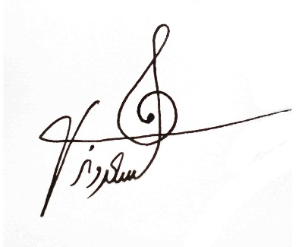در انتها ، طبق مسائل مطروحه دیگر صلاح به توضیح اضافه تر و زمان گذاری برروی چنین مسائلی از سوی اینجانب نمی باشد و **شما بر اساس نظرتان می توانید عمل کنید و پاسخگو باشید**.

رو نوشت:

جناب آقای مهندس تدین جهت استحضار.

جناب آقای زاهری جهت اطلاع

سرکار خانم صادقی جهت اطلاع

**اشکان سعدوندی**

**مدیر منابع انسانی و توسعه سیستم**